Slim System Cutter
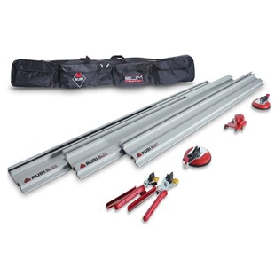

Productkenmerken Rubi Slim System Cutter
Voor het snijden van grootformaat tegels met een dikte tussen de 3 en 8 mm.
Snijcapaciteit van 310 cm., verstelbaar naar behoefte door middel van de extra geleidingsstangen.
Garandeert en vergemakkelijkt een rechte snede, zonder veel afwijkingen.
Biedt betere prestaties en kwaliteit van het snijwerk.
De tegel breekt geleidelijk waardoor het risico op breken wordt verminderd.
Systeem voor het handmatig snijden van grootformaat tegels van 310 cm., zo nodig uit te breiden met extra geleidingsstangen.
Door de siliconen snoeren, die met de geleidingsstangen in de grondplaat geïntegreerd zijn, en de zuignappen kan de SLIM CUTTER een rechte zaagsnede zonder veel afwijkingen garanderen en vergemakkelijken.
De hardmetalen rolgeleiding die behandeld is met Titanium Carbide en het snijwieltje van Ø22 mm. bieden betere prestaties en een hogere kwaliteit.
Het breeksysteem met verstelbare tang zorgt voor en vergemakkelijkt een geleidelijke breuk van de tegel, waardoor het breukrisico wordt verminderd.
De set bestaat uit:
- 3 geleidingsstangen van 110 cm.
- 1 snijmechanisme met snijwieltje Ø22 mm.
- 2 tangen.
- 2 zuignappen.
- Versterkte nylon transporttas.
Artikelnummer | 18911
Gewicht | 6,3 kg
Max. tegeldikte | 3-8 mm
Max. snijlengte | 310 mm
Geschikt voor wand- en vloertegels.

